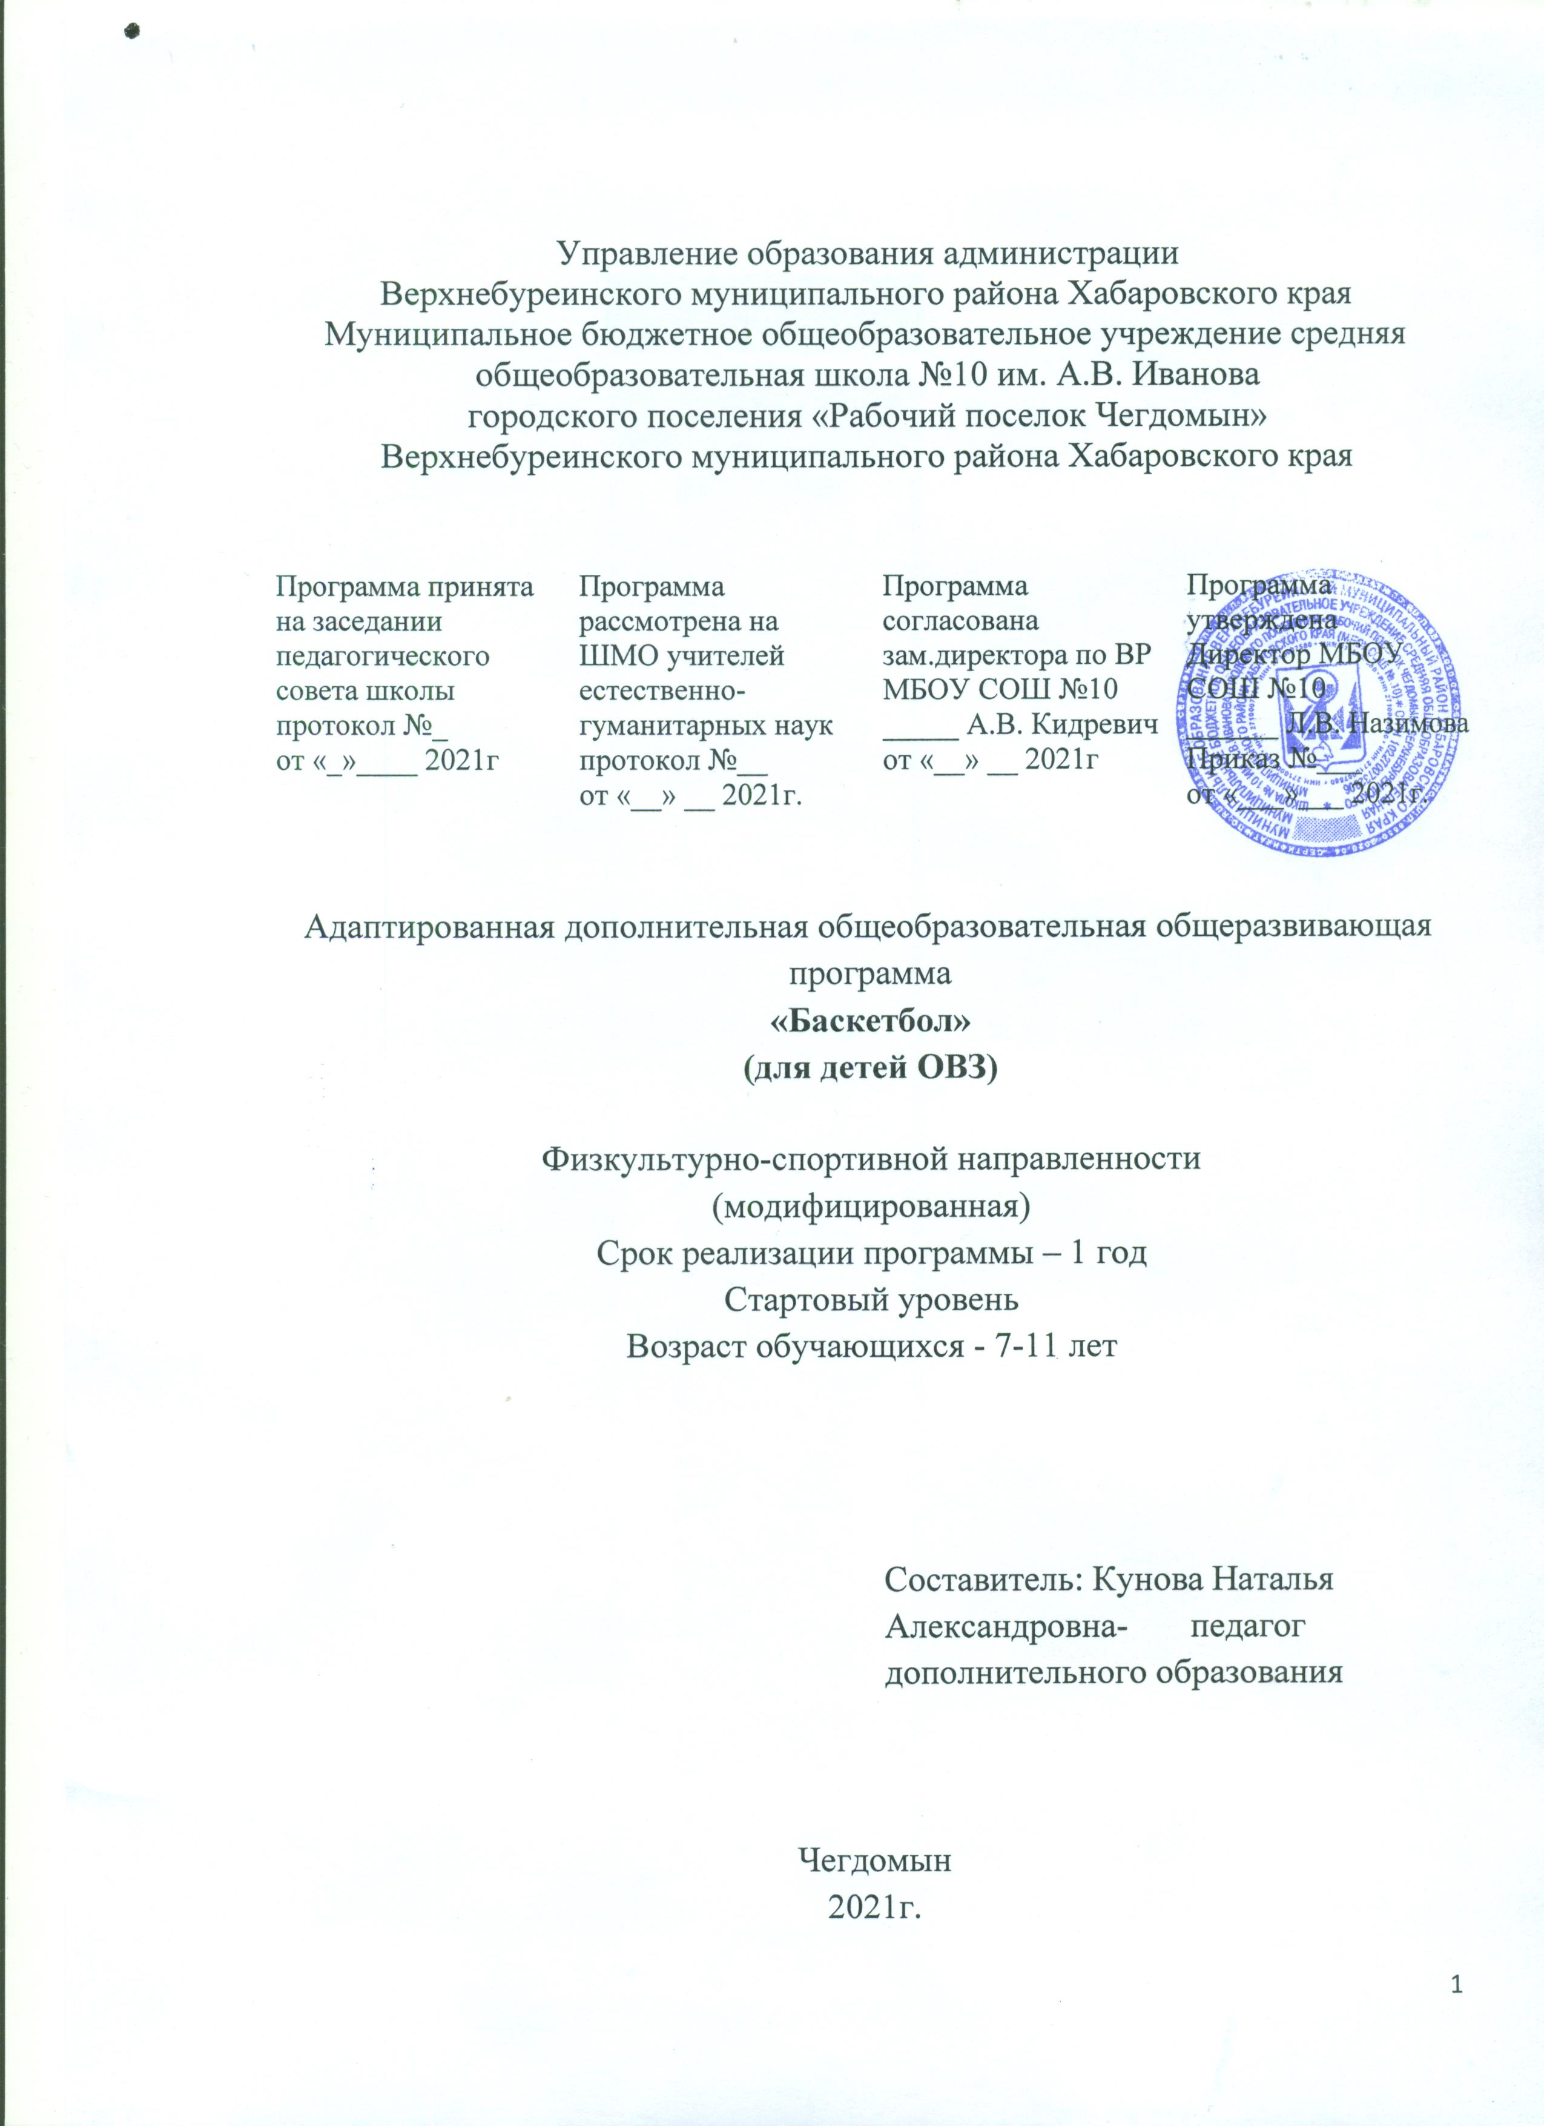

Пояснительная записка.
Дополнительная общеразвивающая программа социально-педагогической направленности «Баскетбол» (для детей ОВЗ) разработана на основе: Федерального закона от 29 декабря 2012 года № 273-ФЗ «Об образовании в Российской Федерации»,
Концепции развития дополнительного образования детей (утверждена Распоряжением Правительства Российской Федерации от 04 сентября 2014 года № 1726-р),
Приказа Министерства образования и науки Российской Федерации от 29 августа 2013 года № 1008 «Об утверждении Порядка организации и осуществления образовательной деятельности по дополнительным общеобразовательным программам».
- Устава МБОУ СОШ №10.
- Конституции РФ;
- Конвенции о правах ребенка; закона РФ “Об основных гарантиях прав ребенка”;
Дополнительная общеразвивающая программа «Баскетбол» (для детей ОВЗ)является модифицированной.
Программа дополнительного образования «Баскетбол» разработана на основе ФГОС, программы «Внеурочная деятельность учащихся. Баскетбол» авторы: Г.А. Колодницкий, В.С. Кузнецов, М. «Просвещение» 2013г.
Предлагаемая программа по баскетболу имеет физкультурно-спортивную направленность, предназначена для работы с учащимися 5-11 классов, проявляющими интерес к физической культуре и спорту, для углубленного изучения раздела «Баскетбол» школьной программы.
Актуальность программы Баскетбол - один из игровых видов спорта в программах физического воспитания учащихся общеобразовательных учреждений. Он включён в урочные занятия, широко практикуется во внеклассной и внешкольной работе — это занятия в спортивной секции по баскетболу, физкультурно-массовые и спортивные мероприятия (соревнования в общеобразовательном учреждении, на уровне района, матчевые встречи).
Чтобы играть в баскетбол, необходимо уметь быстро выполнять двигательные действия, высоко прыгать, мгновенно менять направление и скорость движения, обладать ловкостью и выносливостью. Целесообразность: занятия баскетболом улучшают работу сердечно-сосудистой и дыхательной систем, укрепляют костную систему, развивают подвижность суставов, увеличивают силу и эластичность мышц. Постоянное взаимодействие с мячом способствует улучшению глубинного и периферического зрения, точности и ориентировке в пространстве. Развивается двигательная реакция на зрительные и слуховые сигналы. Игра в баскетбол требует от занимающихся максимального проявления физических возможностей, волевых усилий и умения пользоваться приобретёнными навыками. Проявляются положительные эмоции: жизнерадостность, бодрость, желание победить. Развивается чувство ответственности, коллективизма, скорость принятия решений. Благодаря своей эмоциональности игра в баскетбол представляет собой средство не только физического развития, но и активного отдыха. Широкому распространению баскетбола содействует несложное оборудование: небольшая площадка, баскетбольные щиты, мяч.
Отличительная особенность программы заключается в том, что в ней предусмотрено уделить большее количество учебных часов на разучивание и совершенствование тактических приёмов, что позволит учащимся повысить уровень соревновательной деятельности. Реализация программы предусматривает также психологическую подготовку. Кроме этого, по ходу реализации программы предполагается использование ИКТ, просмотра видеоматериала. В программе использованы данные спортивной практики в области игровых видов спорта, опыт педагогов физической культуры и спорта.
На занятиях представлены доступные для учащихся упражнения, способствующие овладению элементами техники и тактики игры в баскетбол, развитию физических способностей. Реализация программы восполняет недостаток двигательной активности, имеющийся у детей, в связи с высокой учебной нагрузкой, имеет оздоровительный эффект, а также благотворно воздействует на все системы детского организма.
Участниками программы дополнительного образования по баскетболу являются учащиеся 5-11 классов 10-17лет. Набор учащихся свободный. Занятия проводятся 1 раз в неделю по 45 минут. Программа дополнительного образования по баскетболу рассчитана на 1год обучения. Включает в себя 36 часов учебного времени.
Форма обучения включает в себя: теоретические занятия, практические занятия, групповые занятия, соревнования.
Форма подведения итогов: участие в соревнованиях по баскетболу на школьном и районном уровне.
Цель: формированиезнаний, овладение способами оздоровления и укрепления организма обучающихся посредством занятий баскетболом.
Задачи:
- формировать знания и умения в области физической культуры и спорта.
- обучить технике и тактике двигательных действий.
- воспитывать привычку к самостоятельным занятиям, избранным видом спорта в свободное время;
- повышать техническую и тактическую подготовленность в данном виде спорта;
- совершенствовать навыки и умения игры.
Учебно - тематический план

№ п/п | Темы занятий | кол-во  часов всего | теория | практика
1 | Основы знаний | 2 | в процессе занятий
2 | Передвижения и остановки без мяча | 2 | в процессе занятий | в процессе занятий
3 | Ведение мяча | 8 | в процессе занятий | 8
4 | Ловля и передача мяча | 7 | в процессе занятий | 7
5 | Броски мяча | 7 | в процессе занятий | 7
6 | Отбор мяча | 2 | в процессе занятий | 2
7 | Финты | 3 | в процессе занятий | 3
8 | Комбинации элементов техники |  |  | в процессе занятий
9 | Тактика игры | 5 | в процессе занятий | 5
10 | Подвижные игры и эстафеты |  |  | в процессе занятий
11 | Физическая подготовка |  |  | в процессе занятий
12 | Судейская практика |  |  | в процессе занятий

Содержание программы
Краткая характеристика вида спорта.Требования к технике безопасности | История баскетбола. Основные правила игры в баскетбол. Основные приёмы игры. Правила техники безопасности
Овладение техникой передвижений, остановок, поворотов и стоек | Стойки игрока. Перемещения в стойке приставными шагами боком, лицом и спиной вперёд. Остановка двумя шагами и прыжком. Повороты без мяча и с мячом. Комбинации из освоенных элементов техники передвижений (перемещения в стойке, остановка, поворот, ускорение)
Освоение ловли и передач мяча | Ловля и передача мяча двумя руками от груди и одной рукой от плеча, двумя от головы на месте и в движении без и сопротивлением защитника, (в парах, тройках, квадрате, круге) на разные расстояния.
Освоение техники ведения мяча | Ведение мяча в низкой, средней и высокой стойке на месте, в движении по прямой, с изменением направле-ния движения и скорости; ведение без и сопротивле-нием защитника ведущей и неведущей рукой.
Овладение техникой бросков мяча | Броски одной и двумя руками с места и в движении (после ведения, после ловли, в прыжке) с пассивным противодействием.
Освоение индивидуальной техники защиты | Вырывание и выбивание мяча, перехват мяча
техника владения мячом и развитие координационных способностей | Комбинация из освоенных элементов: ловля, передача, ведение, бросок
техника перемещений, владения мячом и развитие координационных способностей | Комбинация из освоенных элементов техники перемещений и владения мячом.
Освоение тактики игры | Тактика свободного нападения. Позиционное нападение (5:0) без и с изменением позиций игроков. Нападение быстрым прорывом (1:0) (2:1). Взаимодействие двух игроков «Отдай мяч и выйди».
Овладение игрой и комплексное развитие психомоторных способностей | Игра по упрощённым правилам, игра по правилам мини-б/б. Игры и игровые задания 2:1, 3:1,3:2, 3:3.
Формы контроля | Практические тесты.

Планируемые результаты
Личностные:
- формирование устойчивого интереса, мотивации к занятиям физической культурой и к здоровому образу жизни;
- воспитание морально-этических и волевых качеств;
- дисциплинированность, трудолюбие, упорство в достижении поставленных целей;
- умение управлять своими эмоциями в различных ситуациях;
- умение оказывать помощь своим сверстникам.

Метапредметные:
- определять наиболее эффективные способы достижения результата;
- умение находить ошибки при выполнении заданий и уметь их исправлять;
- уметь организовать самостоятельные занятия баскетболом, а также, с группой товарищей;
- организовывать и проводить соревнования по баскетболу в классе, во дворе, в оздоровительном лагере;
- умение рационально распределять своё время в режиме дня, выполнять утреннюю зарядку;

Оценочные материалы

№ | Тесты | результат
№ | Тесты | высокий |  | средний |  | низкий
№ | Тесты | М | Д | М | Д | М | Д
 | Ведение мяча с обводкой стоек (через 3 м). Отрезок 15 м. туда и обратно | 10 | 11 | 10,5 | 11,5 | 11 | 12
 |  | 8,8 | 9,8 | 9,0 | 10 | 9,3 | 10,3
 |  | 8,5 | 9,5 | 8,8 | 9,7 | 9,0 | 10
 |  | 8,4 | 9,4 | 8,7 | 9,6 | 9,0 | 10
 | Челночный бег 3х10м с ведением мяча (сек). | 8,6 | 9,0 | 8,9 | 9,2 | 9,2 | 9,4
 | Челночный бег 3х10м с ведением мяча (сек). | 8,3 | 8,6 | 8,5 | 8,8 | 8,8 | 9,0
 | Челночный бег 3х10м с ведением мяча (сек). | 8,1 | 8,5 | 8,4 | 8,7 | 8,7 | 9,0
 | Челночный бег 3х10м с ведением мяча (сек). | 8,0 | 8,4 | 8,3 | 8,6 | 8,6 | 9,0
 | Штрафной бросок (из 10 бросков). | 5 | 5 | 4 | 4 | 3 | 3
 | Штрафной бросок (из 10 бросков). | 5 | 5 | 4 | 4 | 3 | 3
 | Штрафной бросок (из 10 бросков). | 6 | 6 | 5 | 5 | 4 | 4
 | Штрафной бросок (из 10 бросков). | 6 | 6 | 5 | 5 | 4 | 4
 | Бросок в кольцо после ведения мяча (из 10 попыток). | 5 | 5 | 4 | 4 | 3 | 3
 | Бросок в кольцо после ведения мяча (из 10 попыток). | 6 | 6 | 5 | 5 | 4 | 4
 | Бросок в кольцо после ведения мяча (из 10 попыток). | 7 | 7 | 6 | 6 | 5 | 5
 | Бросок в кольцо после ведения мяча (из 10 попыток). | 8 | 8 | 7 | 7 | 6 | 6
 | Броски мяча в стенку с 3 м. и ловля после отскока за 30 сек (количество раз) | 19 | 18 | 18 | 17 | 17 | 16
 |  | 20 | 19 | 19 | 18 | 18 | 17
 |  | 21 | 20 | 19 | 18 | 18 | 17
 |  | 22 | 20 | 20 | 19 | 19 | 19

Методическое обеспечение программы.

Раздел | Форма занятия | Приёмы и методы учебно-воспитательного процесса | Форма  подведения итогов
Теоретическая подготовка. | Лекция, беседа,  посещение соревнований. | Рассказ, изучение знаний по физической культуре. Учебники по физической культуре, баскетболу. Методические пособия по баскетболу, спортивным играм, методике занятий и тренировок. Правила соревнований. Инструкции по технике безопасности. Нормативные документы по дополнительному образованию.Просмотр аудио и видео материала. Наблюдение за соревнованиями. | Опрос учащихся.
Техническая подготовка. | Объяснение, демон-страция технического действия, практичес-кое занятие, показ видео материала, посещение соревнований. | Повторный, дифференцированный, игровой, соревновательный методы. | Контрольные упражнения, соревнования, товарищеские встречи.
Тактическая подготовка. | Лекция, беседа, видео материала, участие в соревнованиях. | Групповой, повторный, игровой, соревновательный методы. | Игры с заданиями, результаты участия в  соревнованиях.
Физическая подготовка. | Объяснение, практическое занятие | Словесный метод, метод показа. Групповой, поточный, фронтальный, круговой, повторный, попеременный, игровой методы. | Тесты и  контрольные упражнения.
Контроль умений и навыков | Соревнования (шко-льные, районные) товарищеские встречи, судейство и организация соревнований. | Индивидуальный. Участие в соревнованиях и товарищеских встречах. | Обсуждение результатов соревнований.

Календарно- тематическоепланирование
№ п/п | Тема занятий | К-во часов | дата
№ п/п | Тема занятий | К-во часов | план | факт
 | Т. б. на занятиях по баскетболу  1 Стойка игрока, перемещение шагом.  2 Ловля мяча. | 1
 | Терминология, правила игры  1 Передачи двумя руками от груди  2 Ведение мяча на месте и шагом. | 1
 | 1 Перемещения в стойке, шагом и бегом  2 Передачи двумя руками от груди (в круге, квадрате)  3 Ведение мяча шагом и бегом | 1
 | 1 Перемещения в стойке, шагом и бегом с изменением направления  2 Ловля и передача одной от плеча  3 Ведение мяча шагом и бегом с изменением высоты отскока | 1
 | 1 Броски мяча в движении с двух шагов (выполненных шагом)  2 Основы знаний техники приема и передачи от груди, плеча | 1
 | 1 Перемещения в ходьбе и беге с заданиями  2 Ловля и передача двумя от головы  3 Ведение мяча с изменением направления | 1
 | 1 Броски мяча в движении с двух шагов (бегом)  2 Броски с дистанции двумя от груди  3 Основы знаний техники владения мячом  4 Игра по упрощенным правилам (мини-баскетбол) | 1
 | 1 Остановка в два шага  2 Ловля и передача в движении  3 Ведение с изменением скорости  4 Броски мяча в движении с двух шагов (слитно) | 1
 | 1 Остановка в два шага (по сигналу)  2 Ловля и передача  3 Ведение с изменением скорости, направления, высоты  4 Броски мяча в движении с двух шагов (слитно) | 1
 | 1 Броски мяча в движении одной от плеча, головы  2 Игры, игровые задания 2/1, 3/1  3 Учебно-двухсторонняя игра | 1
 | 1 Остановка прыжком  2 Ловля и передача в движении со сменой мест  3 Ведение с сопротивлением (пассивным)  4 Броски мяча в движении с двух шагов с передачей и ловлей | 1
 | 1 Повороты без мяча  2 Ловля и передача в движении со сменой мест (в два шага)  3 Ведение с сопротивлением  4 Броски мяча в движении с двух шагов (отдай и выйди) | 1
 | 1 Повороты с мячом  2 Ловля и передача в движении со сменой мест (в два шага)  3 Ведение с сопротивлением  4 Броски мяча в движении с двух шагов (отдай и выйди) | 1
 | 1 Вырывание, выбивание мяча  2 Броски с дистанции двумя от груди  3 Игры, игровые задания 3/2, 3/3  4 Учебно-двухсторонняя игра | 1
 | 1 Повороты с мячом с передачей  2 Ловля и передача в движении с сопротивлением  3 Ведение финты  4 Броски мяча в движении с сопротивлением | 1
 | 1 Перехват мяча  2 Броски с дистанции одной от плеча, двумя от головы  3 Учебная игра, тактика свободного нападения | 1
 | 1 Перехват мяча (с броском в два шага  2 Броски с дистанции в прыжке  3 Учебная игра, тактика позиционное нападение | 1
 | 1Комбинации упр. техники передвижений 2Комбинации упр. ловли, передачи, ведения, броска с двух шагов | 1
 | 1 Броски с дистанции в прыжке с сопротивлением  2 Учебная игра, тактика: нападение быстрым прорывом (1/0, 2/1) | 1
 | 1 Игры, эстафеты с ведением, передачей, ловлей, бросками мяча | 1
 | 1 Штрафной бросок двумя от груди  2 Учебно-двухсторонняя игра, тактика: личная защита | 1
 | 1 Штрафной бросок одной от плеча  2 Учебная игра, тактика: игровые взаимодействия | 1
 | 1 Игры, эстафеты  2 Штрафной бросок двумя от головы  3 Тактика: нападение быстрым прорывом 1/0, 2/1, 3/2 | 1
 | 1 Борьба за мяч отскочившего от щита.  2 учебно-двухсторонняя игра организаторские умения | 1
 | 1 Игры, эстафеты  2 Добивание мяча в корзину | 1
 | 1 Круговая тренировка  2 Тактика: взаимодействие двух игроков «отдай и выйди» | 1
 | 1Комбинации упр. технических приемов 2Организаторские умения, проведение п/и, учебная игра | 1
 | 1 Комбинации упр. технических приемов  2 Взаимодействие через заслон | 1
 | 1 Комбинации упр. технических приемов  2Умения, помощь в судействе, учебная игра | 1
 | 1 Комбинации упр. в играх эстафетах  2 Взаимодействие трех игроков, тройка и малая восьмерка | 1
 | 1 Совершенствование технических приемов (ведения, передачи, ловли, броска мяча)  2 Учебно-двухсторонняя игра | 1
 | 1 Комбинации упр. в играх эстафетах  2 Взаимодействие игроков учебно-двухсторонней игре | 1
 | 1 Комбинации упр. в играх эстафетах  2 Взаимодействие игроков через заслон в учебной игре | 1
 | Организация и проведение соревнований по баскетболу | 3

Список литературы.
- «Внеурочная деятельность учащихся Баскетбол» авторы: Г.А. Колодницкий, В.С. Кузнецов, М. «Просвещение» 2013г.
- журналы «Физкультура в школе».
- «Игры в тренировке баскетболистов» Санкт-Петербург 2009 г.
- Комплексная программа физического воспитания учащихся 1-11классы. В.И. Лях А. А. Зданевич М. Просвещение, 2010г.
- Примерная рабочая программа по физической культуре В. И. Лях М. Просвещение, 2011г.
- Программы «Организация работы спортивных секций в школе» А. Н. Каинов 2014г.
- «300 соревновательно – игровых заданий по физическому воспитанию» И.А. Гуревич, Минск 2004 год.

Интернет ресурс:
1. http://reftrend.ru/835574.html
2.http://www.dooc.ru/index.php?id=679&Itemid=99999999&option=com_content&task=view
3. http://www.slamdunk.ru/others/literature/basketlessons?Id=2146
4. http://avangardsport.at.ua/blog/komandnye_dejstvija_v_napadenii/2012-05-31-14#.VMpdFWua6U
5. http://леснаяшкола.рф/documents/Uroki/Basketbol.pdf

